ОБЩЕСТВО С ОГРАНИЧЕННОЙ ОТВЕТСТВЕННОСТЬЮ
“КИП-КОМПЛЕКТ ”
420073, Российская Федерация, Республика Татарстан, город Казань, улица Гвардейская, дом 45а
тел./факс: (843) 295-82-77, 295-82-78ИНН 1658068521, р/с 40702810401010151120, в АКБ “Заречье” (ОАО), к/с 30101810900000000772, БИК 049205772

КОМПЛЕКСНАЯ ПОСТАВКА КОНТРОЛЬНО-ИЗМЕРИТЕЛЬНЫХ ПРИБОРОВ

Счетчики электрической энергии «Лейне Электро»
Электронный счётчик 1ф. "Лейне-Электро-01" | 1ф."Лейне-Электро-01 DIN " | Электрон.счётчик 1ф."Лейне-Электро-01М"многотар. | Счетчик статистический активной электрической энергии трехфазный "Лейне-Электро-03"
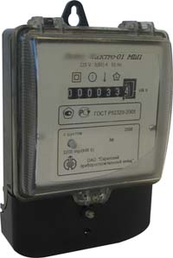 |  | 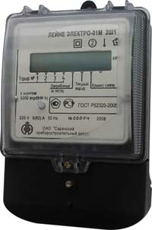 | 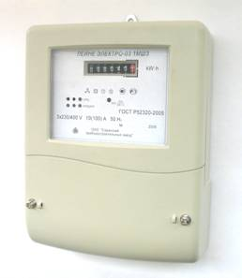
Технические характеристики электросчетчиков «Лейне Электро»
 | 1ф."Лейне-Электро-01" | 1ф."Лейне-Электро-01 DIN " | 1ф."Лейне-Электро-01М"многотар. | "Лейне-Электро-03"
Класс точности электросчетчика | 1; 2 | 1; 2 | 1; 2 | 1; 2
Число тарифов | 1 | 1 |  | 1
Базовый (максимальный) ток, А: |  |  |  | 10 (100)
Стартовый ток (чувствительность), Iб А |  |  |  | 0,004; 0,005
Номинальная сила тока, А | 5 | 5 | 5
Максимальная сила тока, А | 60 | 60 | 60 | 60
Номинальное напряжение электросчетчика, В | 220 | 220 | 220 | 3x230/400
Частота, Гц | 50 | 50 | 50 | 50
Чувствительность для электросчетчиков:  - 1 кл. точности, А  - 2 кл. точности, А | 0,0125  0,025 | 0,0125  0,025 | 0,0125  0,025
Полная мощность, потребляемая цепью напряжения, ВА, не более | 10 | 10 | 10 | 10
Активная мощность, потребляемая цепью напряжения, Вт, не более | 2 | 2 | 2 | 2
Масса электросчётчика, кг, не более | 1,0 | 1,0 | 1,0 | 1,0
Защита от проникновения пыли и воды электросчетчика | IР51 по ГОСТ 14254 | IР51 по ГОСТ 14254 | IР51 по ГОСТ 14254 | IР51 по ГОСТ 14254
Средняя наработка на отказ, ч | 140 000 | 140 000 | 140 000 | 140 000
Гарантийный срок, лет | 5 | 5 | 5 | 5
Межповерочный интервал электросчетчика | 16 | 16 | 16 | 16
Средний срок службы электросчетчика, лет, не менее | 30 | 30 | 30 | 30
Цена с НДС на "Лейне-Электро-01" – 425-00 руб. *
Цена с НДС на " Лейне-Электро-01 DIN "– 440-00 руб. *
Цена с НДС на "Лейне-Электро-01М "многотар. – 930-00 руб. *
Цена с НДС на "Лейне-Электро-03" – 1314-00 руб. *
* (система скидок действует в зависимости от партии товара)

С уважением, менеджер отдела продаж Шигапов Александр Юрьевич
ООО «КИП-КОМПЛЕКТ» сот. 8-9274-01-41-45
420073, г.Казань, ул.Гвардейская, д.45а e-mail: shigap_86@mail.ru
E-mail: kip_k_s@mail.ru
Наш сайт: www.kip-k-s.ru
т/ф (843) 295-82-77, 295-82-78, 295-82-69, 295-81-93

